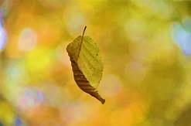

CHIẾC LÁ VÀNG
RƠI …

Tôn-Nữ Mai-Tâm

Thân tặng các bạn CTKD 1 & 2…
Lòng nát tan khi nghe chiếc lá vàng Việt Anh đã rơi xuống.
MT và VA ở chung phòng tại Cư Xá Trương Vĩnh Ký – Đà Lạt.
Nhớ mãi kỹ niệm lần găp các bạn CTKD khi MT về VN lần đầu, không ngờ đó là lần cuối MT và VA đưọc gặp nhau…

Gói hoa Thiên Lý vào khăn, tôi mang hoa theo lên xe về Sài Gòn, lòng tôi hồi hộp chờ mong gặp các bạn cùng học CTKD với tôi.

Như một thời của tuổi trẻ trăng tròn
Tôi nhớ mãi chùm Thiên Lý mộng mơ
Màu ngọc xanh tươi… e ấp thẹn thùng
Vương đầy trên tóc, ủ mộng ngày xanh…

Hoa hình sao dựa vào nhau âu yếm
Tỏa mùi hương lưu luyến mãnh hồn ai
Cánh lá tim che mưa và đội nắng
Để cho nàng Thiên Lý đứng làm duyên…

Còn đâu nữa giàn thiên lý năm xưa
Lá trên cành hoa đi khắp bốn phương
Thiên Lý nhạt nhòa màu ngọc phôi pha
Cô đơn rủ buồn trên sàn nhà lạnh…

Chạnh lòng ai tình lử thứ xa quê
Đi vào dĩ vảng…luyến tiếc ngày qua
Tình bạn tươi thắm mai đây sẽ gặp
Bó hoa tình bạn muôn màu muôn sắc…

Gặp bạn hiền tim dạt dào xúc cảm
Cà phê thơm mùi Thủy Tạ năm xưa
Ánh mắt nhìn đưa nhau về quá khứ
Tiếng chào vui hòa tiếng cười rộn rả…

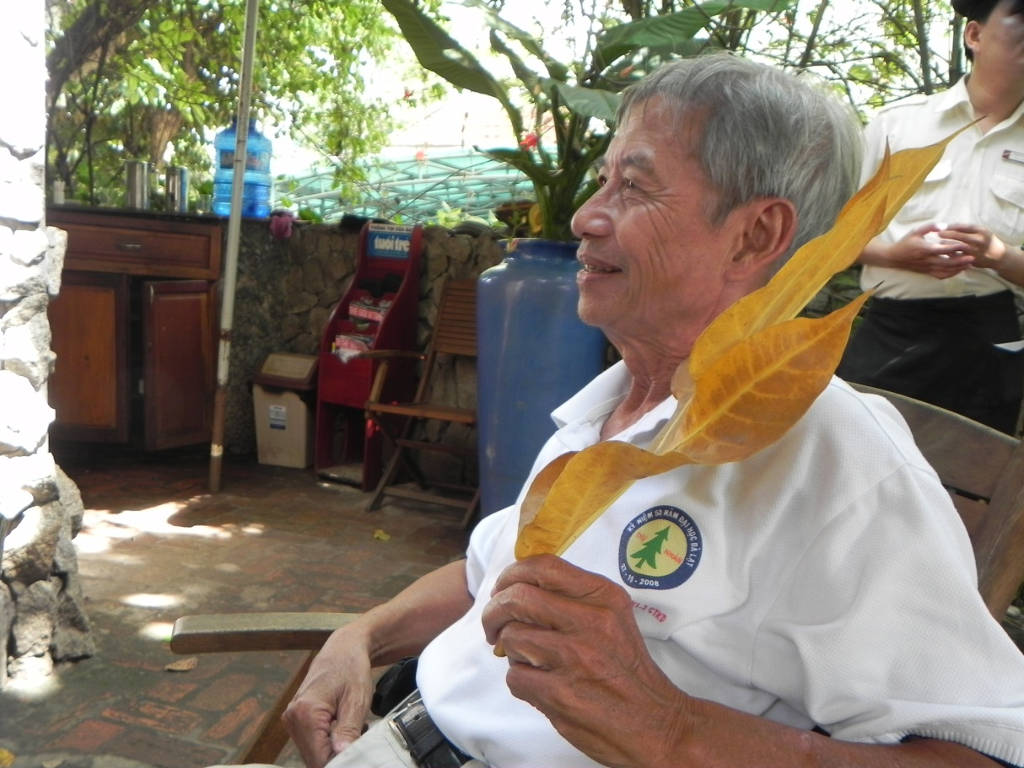

Lá vàng mùa Thu cô đơn còn lại
Dành nhau làm duyên lưu lại tấm hình
Tuổi đời chồng chất nụ cười vẫn thế
Tình bạn chan hòa làm ấm con tim

Thời gian qua nhanh cười vui chưa thỏa
Cách xa ngàn dặm hơn một vòng tay
Gặp nhau hôm nay chia ly đợi chờ
Khuôn mặt thân thương biết còn có gặp…

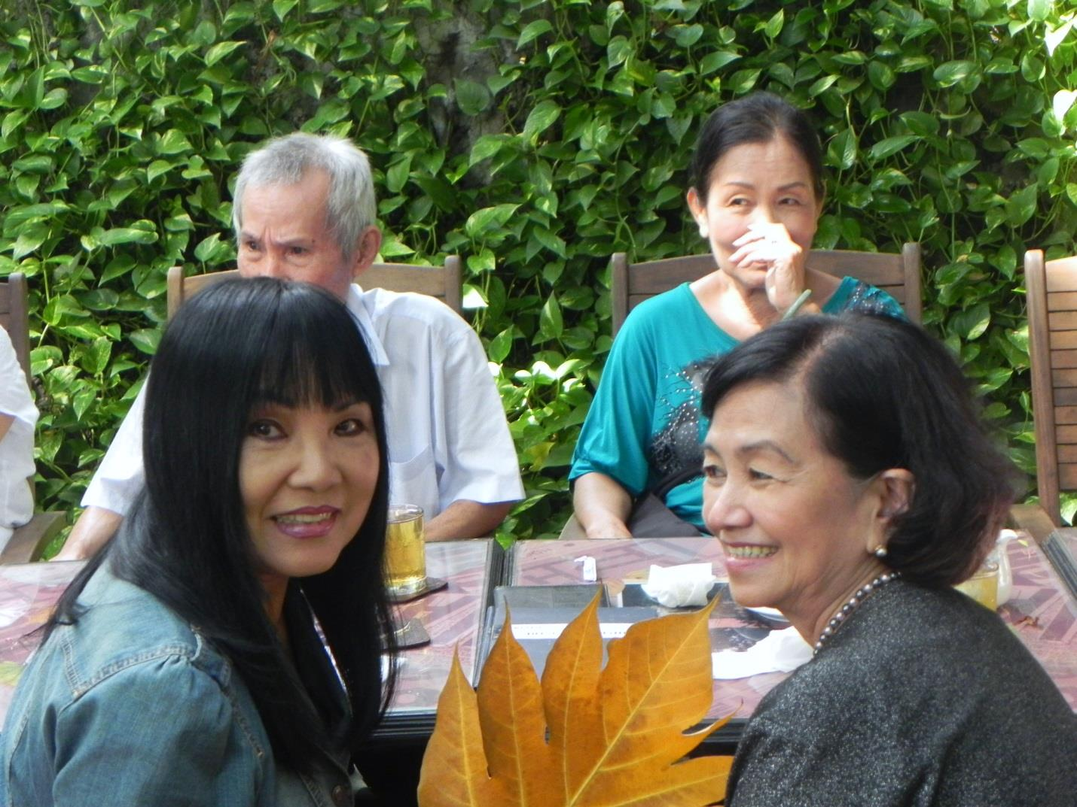
Nhớ bạn cùng phòng lứa tuổi mộng mơ
Ôm nhau cười đến quên bửa ăn tối
Cà phê đen học thi đêm thức trắng
Gặp lại nhau thì thầm nhắc chuyện xưa……

Phút chia tay lưu luyến mãi không dứt
Bó hoa muôn sắc tô thắm tình đời
Hẹn một ngày Mai có duyên gặp lại
Tình Việt Anh ghi khắc mãi trong Tâm…

Hoa sẽ tàn từng chiếc… rồi từng chiếc
Tình vẫn thắm sâu dù có bao người
Mùi thơm nhẹ tựa Mimosa xưa củ
Trên tóc ai làm nắng cả bầu trời…

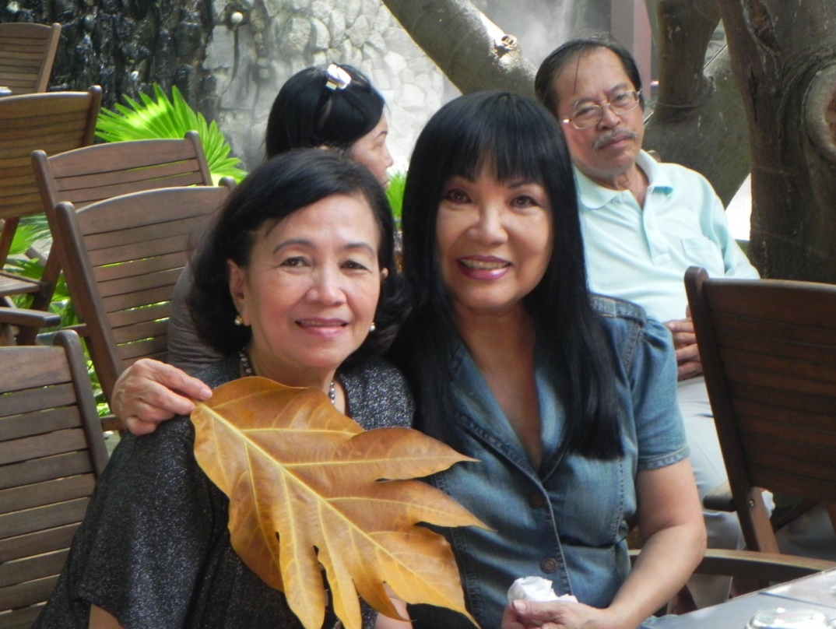

Gặp nhau đây lưu luyến mãi không dứt
Nụ cười bên nhau xóa tan xa cách
Cà phê thơm ấm lòng người xa xứ
Rồi đến lúc mình cũng phải chia tay…

Một mai kia nếu mình còn gặp lại
khuôn mặt thân thương đếm được mấy người
Hoa tình bạn sống mãi theo năm tháng
Đời người qua mau như bóng câu qua cửa…

Có biết đâu chúng mình sẽ ra sao
Tình bạn thân thương còn mãi trong tim…

